**QUADRO DE ATIVIDADES – Fase(s) de ( x ) Preparo ( X ) Integração ( x ) Socialização**

|  |  |
| --- | --- |
| **CURSO** | DIREITO |
| **DISCIPLINA** | ECONOMIA |
| **PERÍODO DA TURMA** | MATUTINO |
| **PROFESSOR(A) ARTICULADOR(A)** | VICTOR RABELO |
| **Nº DE ALUNOS ENVOLVIDOS**  **(ANEXO – Lista com nomes)** | 6 ALUNOS |
| **ATIVIDADE** | DIVISÃO DAS ATIVIDADES PARA CADA INTEGRANTE DO GRUPO |
| **DATA** | 24/10/2024 |
| **LOCAL** | POR MEIO DO WHATSAPP- GRUPO |
| **DURAÇAO DA ATIVIDADE** | 10:15 ATÉ ÀS 11:45 |
| **PÚBLICO ESTIMADO** | ALUNOS ENVOLVIDOS E PROFESSOR |

**FOTOS**

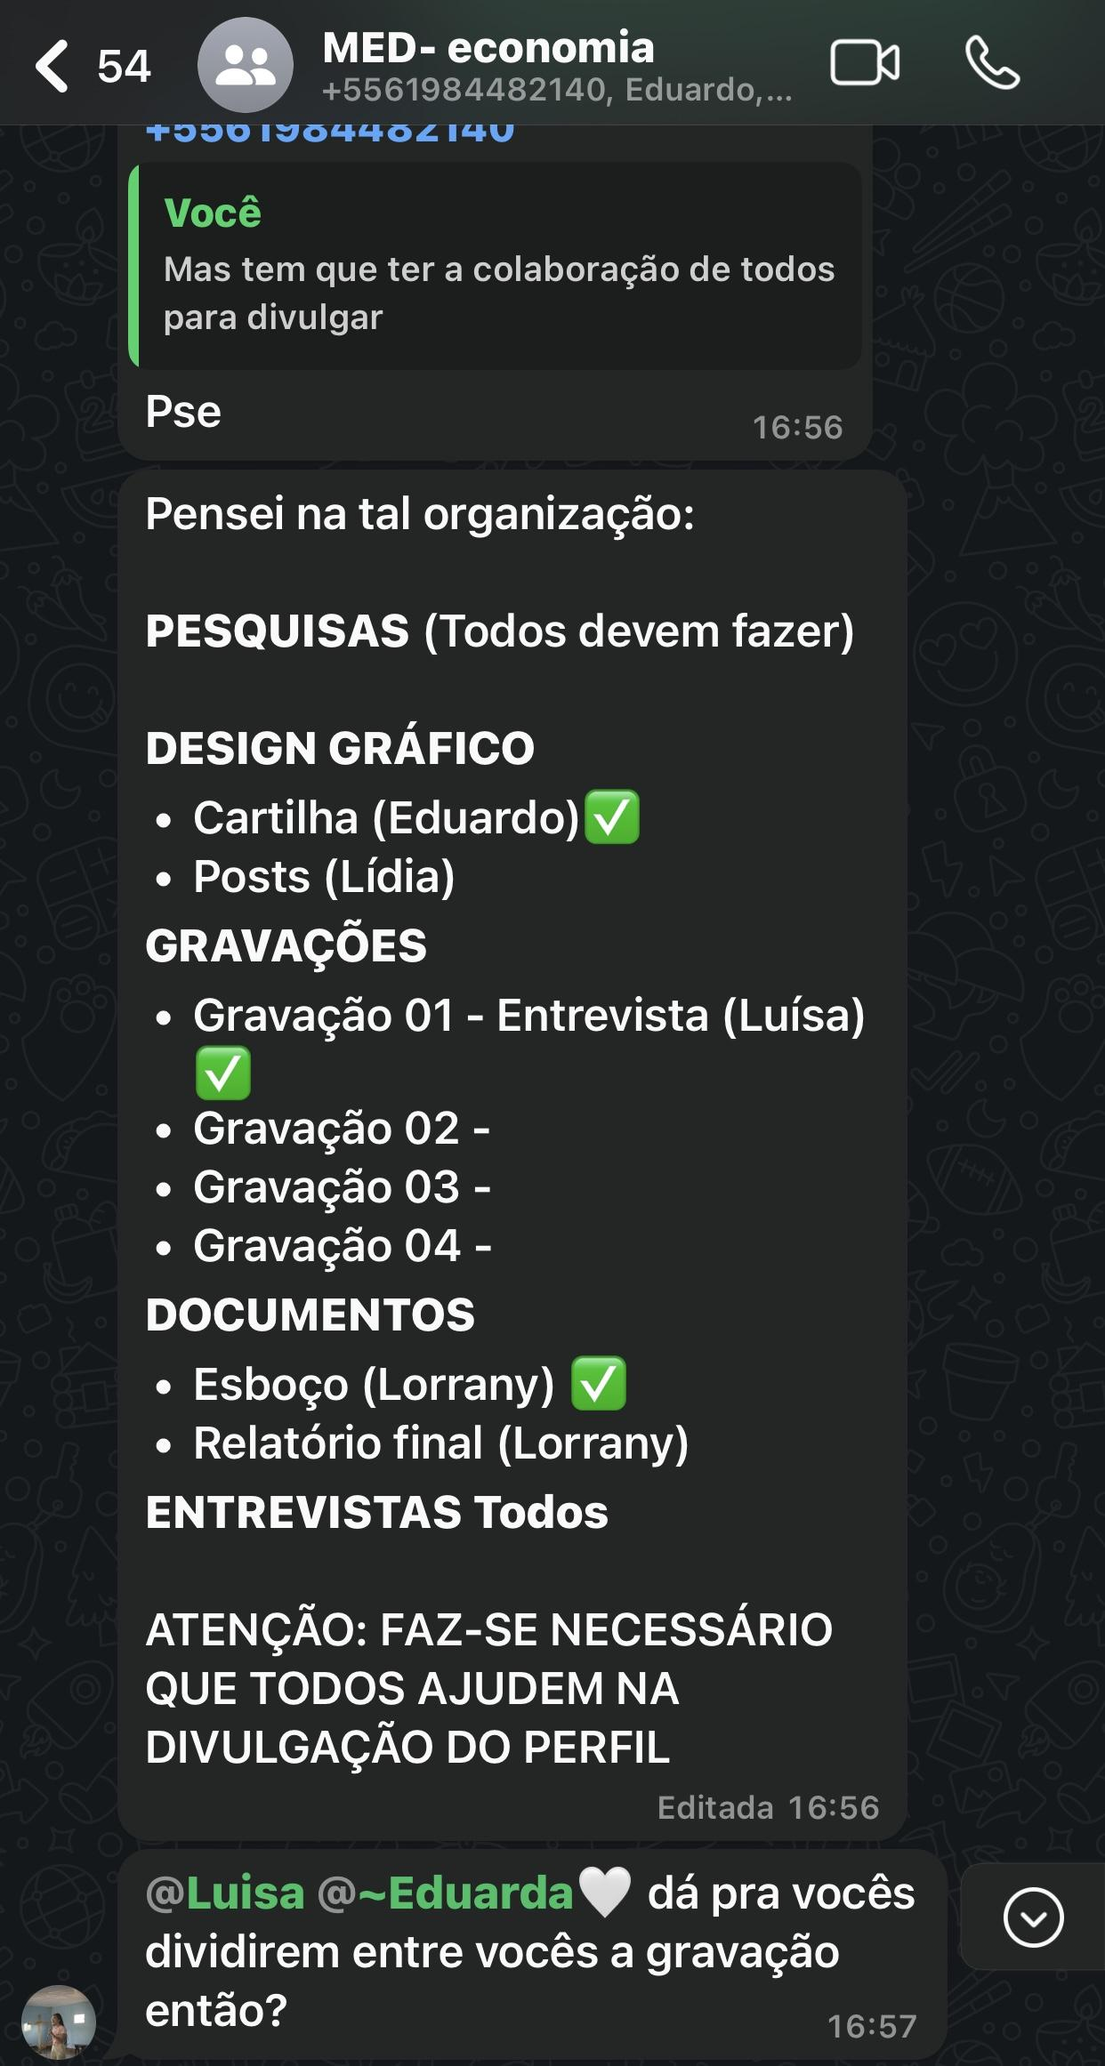

**ANEXO**

**ALUNOS ENVOLVIDOS**

|  |  |
| --- | --- |
| **N**OME | **MATRÍCULA** |
| Carla Eduarda Souza Lopes | 2413180000193 |
| Eduardo de Medeiros Santana | 2413180000065 |
| Lidia Alessandra de Assis | 2413180000060 |
| Lorrany Araujo Carneiro | 2413100000114 |
| Luísa Borges de Oliveira Pimenta | 2413180000079 |
| Marcus Alexandre de Oliveira e silva | 24131800000133 |
|  |  |
|  |  |
|  |  |
|  |  |
|  |  |
|  |  |
|  |  |
|  |  |